PERBEDAAN PENINGKATAN KOMUNIKASI MATEMATIS SISWA ANTARA SISWA YANG MENDAPATKAN MODEL PEMBELAJARAN COOPERTIVE LEARNING TIPE THINK PAIR SHARE (TPS) DENGAN SISWA YANG MENDAPATKAN TIPE STUDENT TEAMS ACHIEVEMENT DEVISIONS (STAD)
(Studi Penelitian Kuasi Eksperimen di kelas X-IIS MAN 1 Garut)

SKRIPSI
Diajukan untuk memenuhi salah satu syarat untuk memperoleh gelar Sarjana Pendidikan Matematika
Oleh:
RISMAYANI
10511040
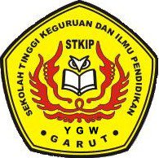

PROGRAM STUDI PENDIDIKAN MATEMATIKA
SEKOLAH TINGGI KEGURUAN DAN ILMU PENDIDIKAN
GARUT
2014

